RANDO DIMANCHE 25 SEPTEMBRE 2022 - ILE DE L’OISELAY
Pour la reprise c’est une randonnée très facile au bord du Rhône qui est proposée.
Située à la sortie de la ville de Sorgues, l’île de l’Oiselay est un site d’exception faisant partie du réseau Natura 2000. L’île s'est d'abord appelée Île de l’Osier qui s’est transformé en Oseraie, puis en Oiselay au XVIIIe siècle. Propriété du Languedoc, elle est séparée en 1612 de la terre ferme par une inondation. Ainsi, si Sorgues est propriété des Papes, l'île est quand-à-elle, celle du Royaume de France. Possibilité au retour de faire une pause à Avignon.
Reconnaissance effectuée par : MM Schembri/Bremond/Delcorso/Tremelat/Schmitt
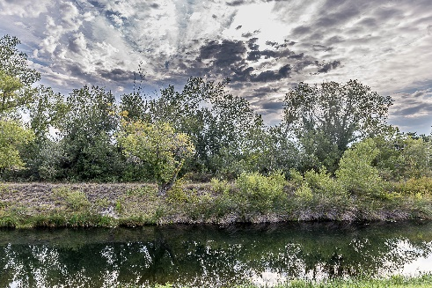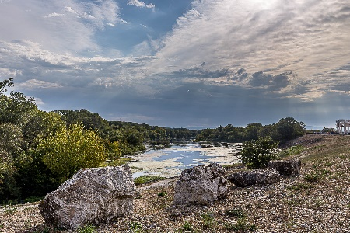
Parcours: 10 km
Durée : 4h + 1h repas
Dénivelé cumulé positif : 9 m
Indice difficulté : 2,0
Fos – Sorgues : 87 km
Durée trajet : 1 H15
Départ du bus : 07H30
Transport limité à 57 places

RDV 07h15, Place du Marché à FOS – Départ : 07h30
(À défaut d’avoir prévenu le JEUDI SOIR au plus tard, en cas de désistement,
le remboursement ne sera pas effectué. Art 5 du RI de l’association)
CHAUSSURES DE RANDONNEE OBLIGATOIRES - PREVOIR CHAUSSURES DE RECHANGE SVP -

-----------------------------------------------------------------------------------
Fiche d’inscription :
(à rendre pour le jeudi 22 septembre 2022 au plus tard)
Boite à lettres Fos Rando – Riu 1695 avenue Georges Pompidou 13270 Fos sur Mer

NOM……………………………………… PRENOM………………………
N° de TEL………………………………… Nbre de PERSONNES……

Chèque de 13 € par personne à l’ordre de FOS RANDO, à remettre avec l’inscription.

